《拯救恐龙》四 部 曲
Dinosaur Rescue Series
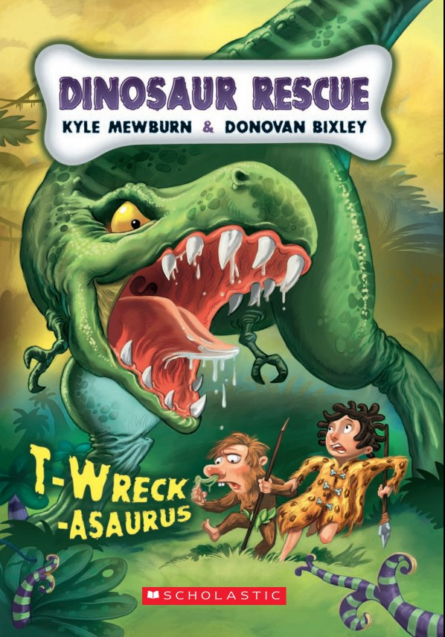
中文书名：《拯救恐龙：暴龙来袭》
英文书名：Dinosaur Rescue: T-wreck-asaurus
作 者：Kyle Mewburn & Donovan Bixley
出 版 社：Scholastic Australia
代理公司：ANA
出版日期：2011年7月
页 码：96页
年 龄：7-12岁

内容简介：
这是一本更倾向于给男孩子们看的系列故事书的第一部（当然，很多活泼好动的女孩子们也会喜欢）。书中插图滑稽、可爱，其中还埋伏着一些小小的百科知识。作者用顽皮、幽默的笔调生动地虚构了一个穴居人和恐龙的故事，告诉那些精力充沛，幻想探险的男孩子们，想充当雄武的英雄，肩上先要担起责任；勇敢与鲁莽的区别在于会不会用大脑思考。

阿戈，本书的主人公，是个与众不同的男孩，由于他的大脑比部落里其他人的都大，因而当之无愧地成了部落里绝顶聪明的人。对父母来说，这似乎应该是天大的幸事。然而，当时光被作者拉回到史前的石器时代，聪明的阿戈被放在了连话都说不清的穴居人中间，阿戈显得与他所处的环境格格不入。

科科是阿戈的宠物，一只胆小的小恐龙。当阿戈要说服他那稀里糊涂的妈妈同意他去危险的沼泽地玩耍时，他就会搬出科科作他的卫士。

阿戈的好朋友，史劳克，一个喜欢恶作剧的穴居男孩，在阿戈需要帮助的时候，总是先颠三倒四地做些没头没脑的事情。

阿戈的妈妈是个成天皱着眉头、头发上别着根骨头的标准穴居妇女。每当阿戈用精准的语言跟她交流时，她却只会木讷地嘟囔, 很少能听明白儿子在说些什么。

还有阿戈那皱着眉头坏笑的姐姐、毛发下蠕动着各种微小昆虫的爷爷、史劳克的妈妈、奶奶……，这些蒙昧时代穴居部落里的老弱妇孺，在一只横冲直撞的暴龙闯入时，为了保住部落，他们不得不奋起自卫。

在与暴龙周旋的过程中，平日里总爱偷懒的男孩革格挺身而出，但他那疏于打磨的石矛害他丢了小命。

危急时刻，阿戈的大脑飞快地运转着、观察着……几经周折，他骑到了暴龙的背上……狂暴的暴龙带着他一路狂奔，冲出部落，穿过丛林，一头扎进一条黑黢黢的通道。随着远方微弱亮点的逐渐变强变大，突然之间，他们冲入一片阳光灿烂之地。阿戈吃惊地看着周围的一切，然后快速从暴龙的背上跳到最近的树杈上。

“看在我帮过你的份上，别吃我。”阿戈恳求道。暴龙吃惊地眨巴着眼睛：“你会说话？”

两个拥有同等智商的生物终于相识了，阿戈给他的新朋友起名叫“斯基特”。从此，这两个史前石器时代的高智商生物，一同肩负起了拯救恐龙的使命。
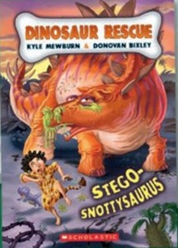

敬请期待第二部：Stego-snottysaurus

作者简介：

凯尔·缪本(Kyle Mewburn)：凯尔出生于澳大利亚的布里斯班（Brisbane）。在移居新西兰之后，他开设了一个环境保护中心。他是一个完全的环境保护主义者。据说，他自己的房子有着绿草做的屋顶，和用作堆肥的厕所。六年前，凯尔开始了自己的写书生涯，并创作了多种类型的作品。他的代表作品有同样来自Scholastic Au.的《老胡胡》。

插画师简介：
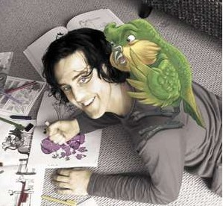
多诺万•比格斯里（Donovan Bixley），出生地与澳大利亚珀斯的黄金海岸仅一箭之隔。儿时就显露出绘画天才的他，在从奥克兰理工大学平面设计专业毕业后，曾为电视广告画剧情，还当过杂志美编。他的第一本书是创作给女儿的，之后他为教育类图书画插图，然后开始创作儿童连环画。在他的作品中有畅销书Harry Hobnail and the Pungapeople 和 The Wheels on the Bus 。他的另一部作品Faithfully Mozart 已行销8个国家，2006年该书入围蒙大拿新西兰图书奖决赛，且取得第二名的荣誉。

谢谢您的阅读！
请将回馈信息发至：晋西影(Cynthia Jin)
安德鲁﹒纳伯格联合国际有限公司北京代表处
北京市海淀区中关村大街甲59号中国人民大学文化大厦1705室, 邮编：100872
电 话：010-82509406
传 真：010-82504200
Email：Cynthia@nurnberg.com.cn
网 站：Http://www.nurnberg.com.cn

